登陆圣石科技官方网站www.hzsskj.com,点击业务登录（下图红色圈内）
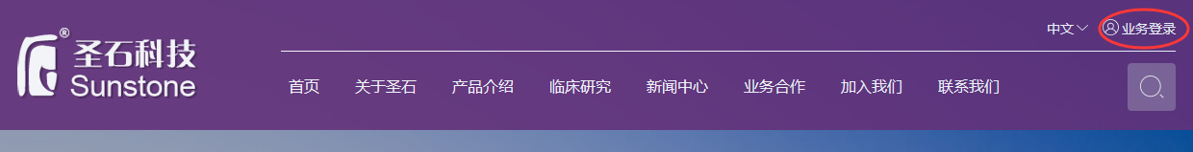

账号：各经销商公司名称（汉字） 初始密码：无（可登陆后各自修改）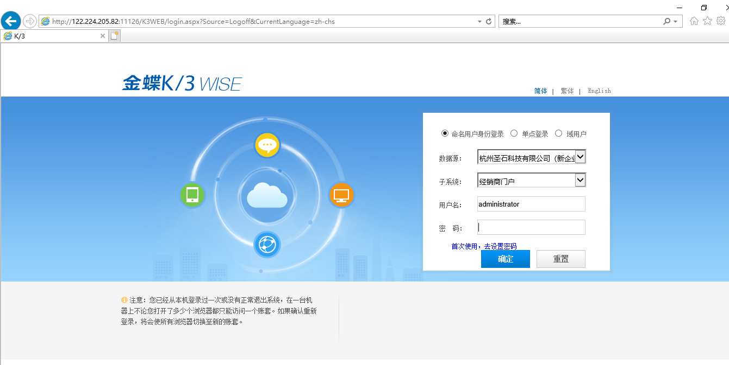

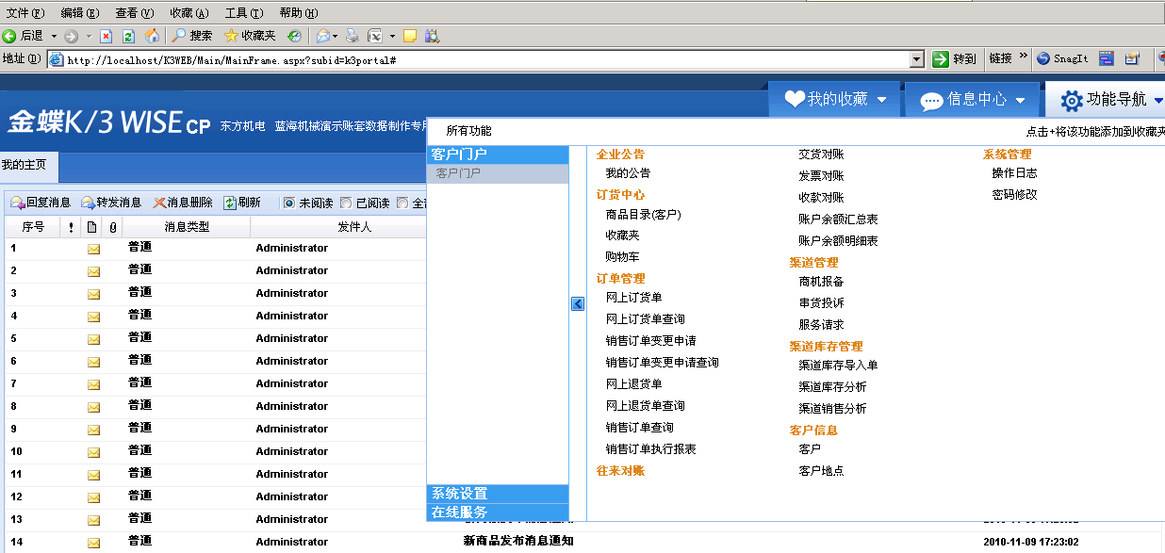

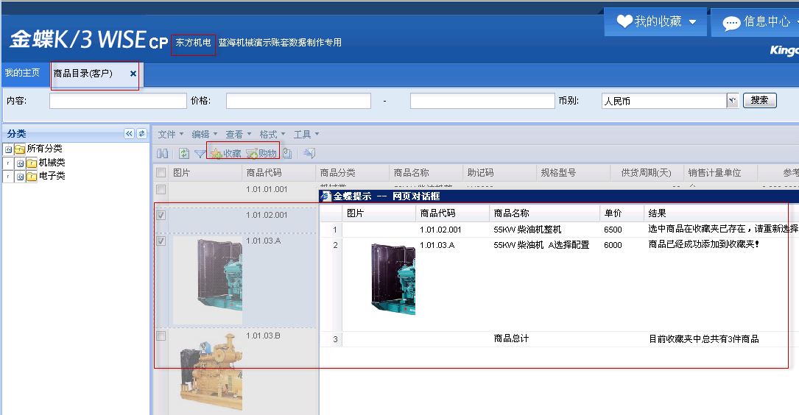

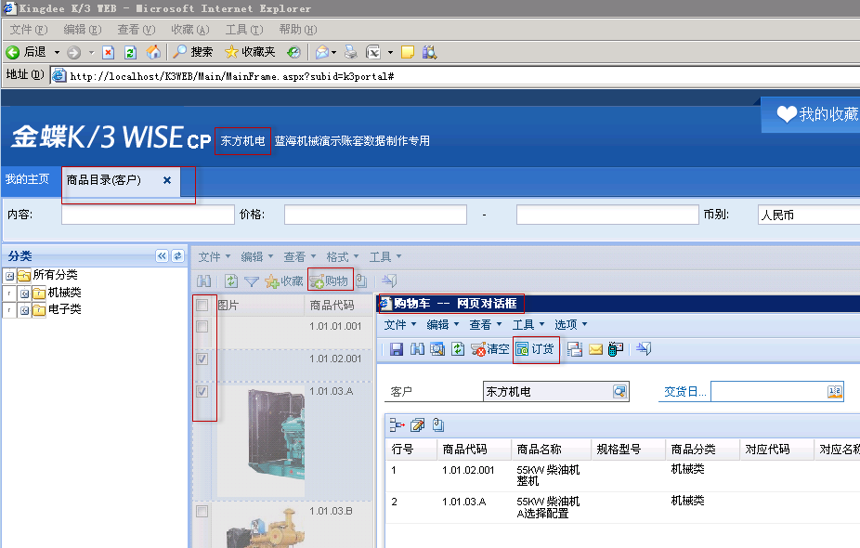

经销商通过商品目录可以“收藏”商品或将商品放到“购物车”中，并通过购物车直接生成“网上订货单”。
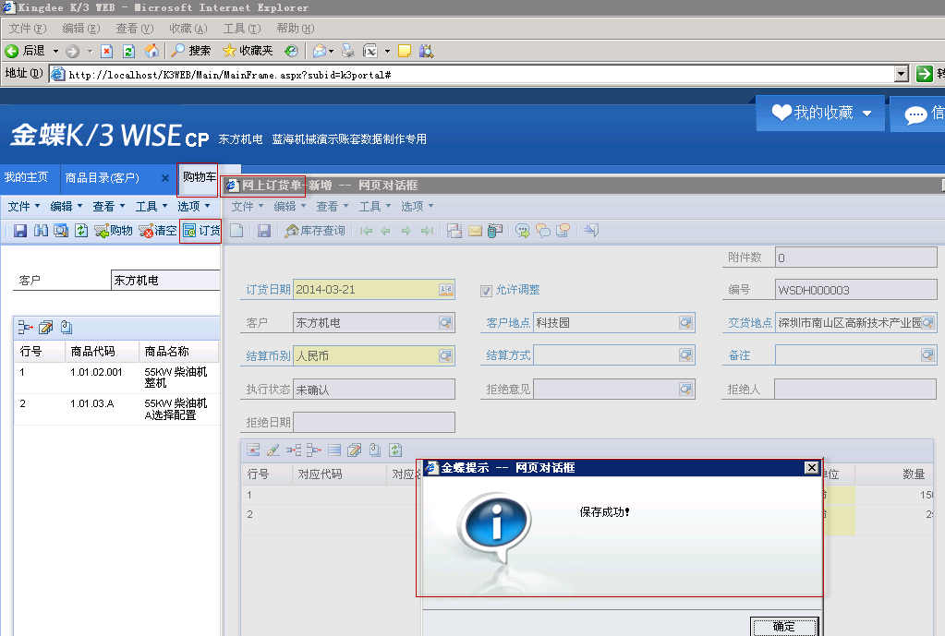

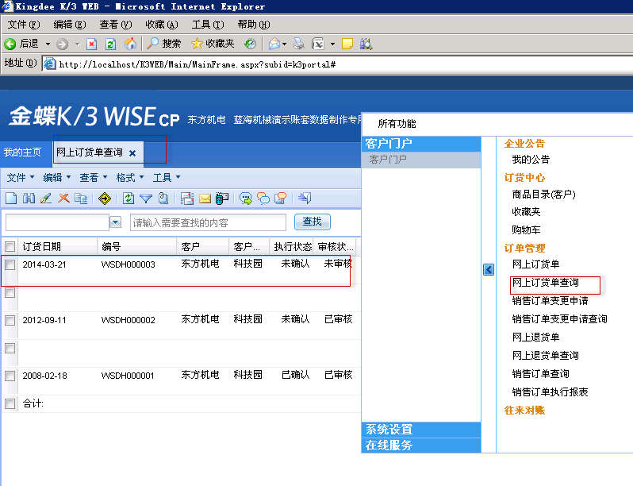

经销商生成网上订货单并保存后，可以通过“网上订货单查询”来查看已经保存的网上订货单
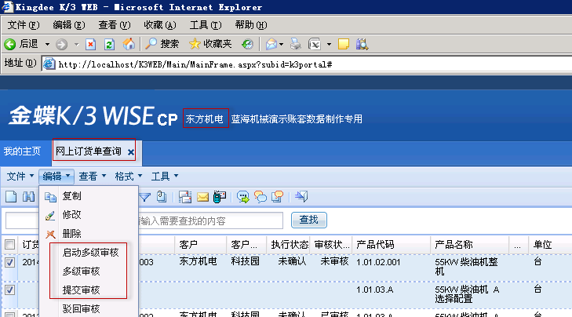

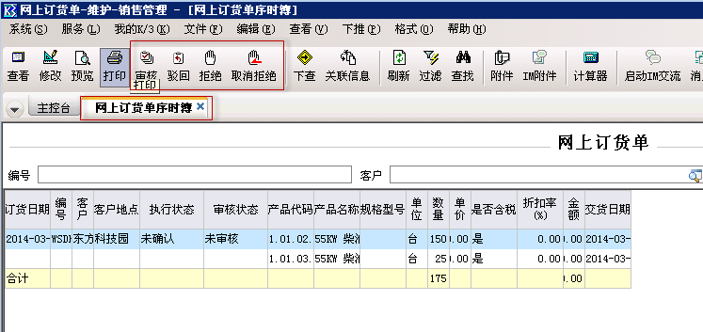

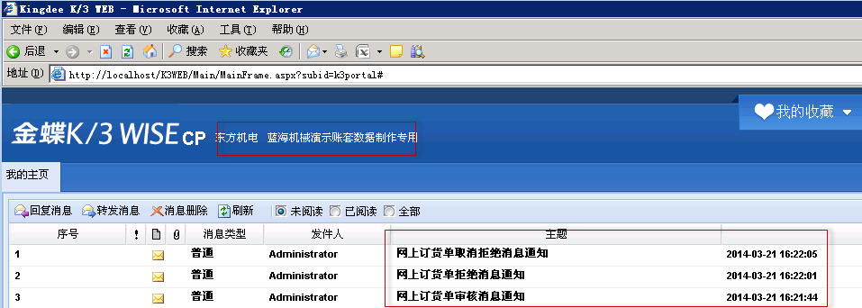
经销商在WEB端保存“网上订货单”后，经销商生成保存“网上订货单”，点启动多级审核，再由工厂业务员在系统中审核单据，再下推销售订单。（工厂业务员在K3中进行单据确认，若不确认，可以直接拒绝，确认则可以直接下推生成销售订单；若后续通过确认，则可以取消拒绝，下推销售订单）（拒绝/取消拒绝都会有消息发回给经销商，执行状态字段可以查询单据是否确认或拒绝）；
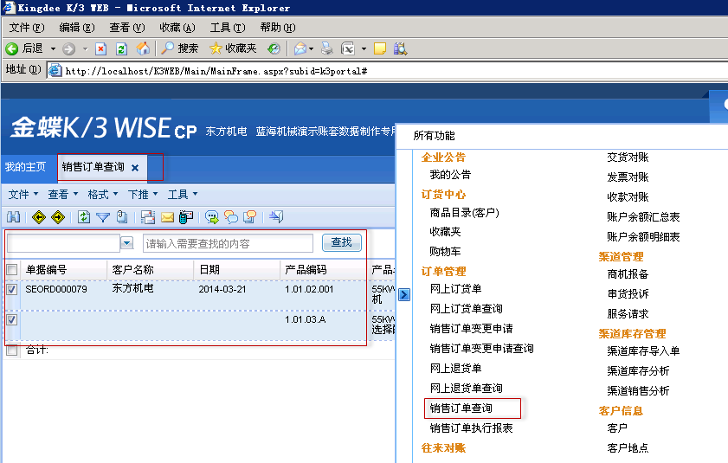

经销商可以在销售订单查询中，查询具体销售订单状况

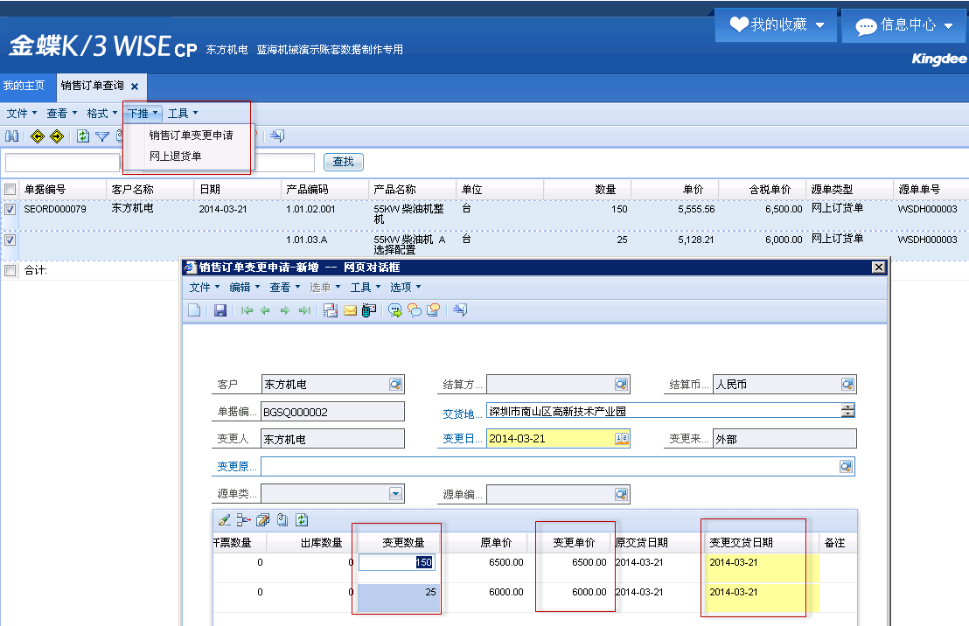
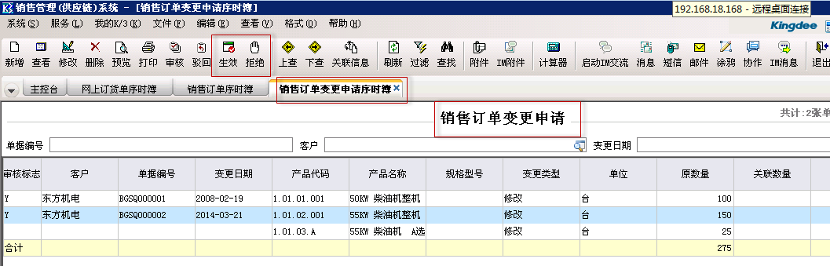

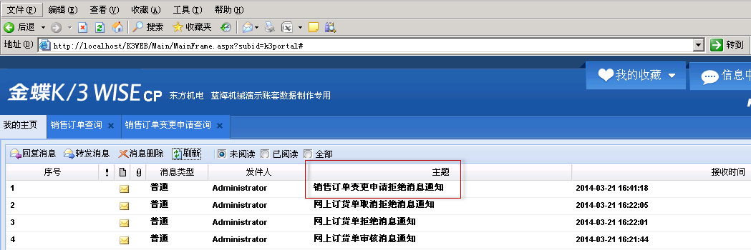
经销商需要对销售订单进行变更（数量/单价/交期），需要生成“销售订单变更申请单”，可以直接手动生成或通过销售订单下推生成，保存审核后，工厂业务人员可以在K3中查看，只有点击”生效”后才能将变更字段反写回订单中，若未通过工厂审批，业务人员可以直接点击“拒绝”，系统会有相关消息发送回WEB端，经销商可以查看。

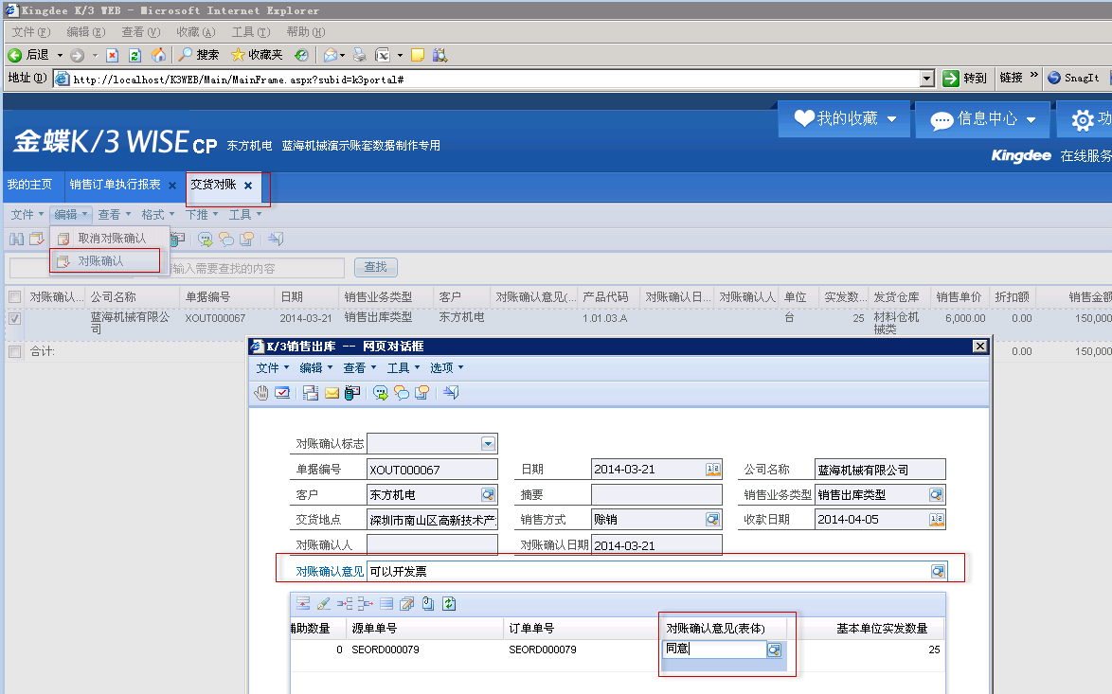

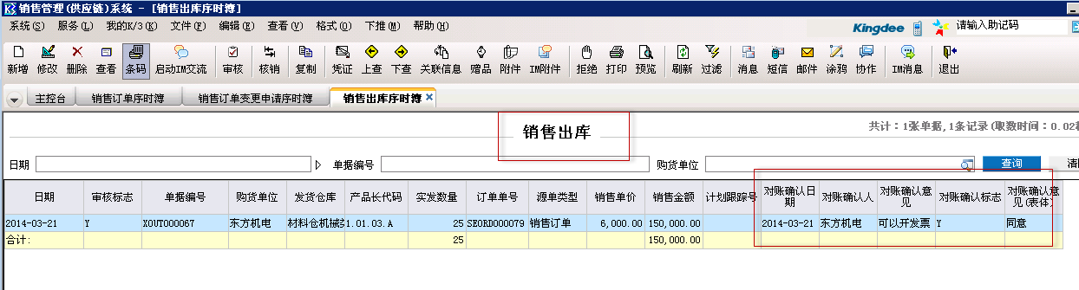

工厂销售出货后，工厂业务人员在系统中生成销售出库单，经销商可以通过“交货对账”功能查看具体数量单价金额，并进行“对账确认”，对账确认会反写回销售出库单，以此来通知工厂业务员可以开票。

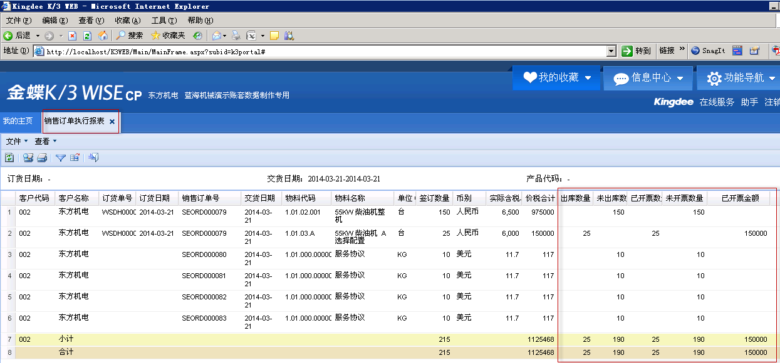
工厂开票后，财务在系统内生成销售发票，经销商在WEB端可以通过“销售订单执行表”查询整个订单的出库开票数量金额等资料。

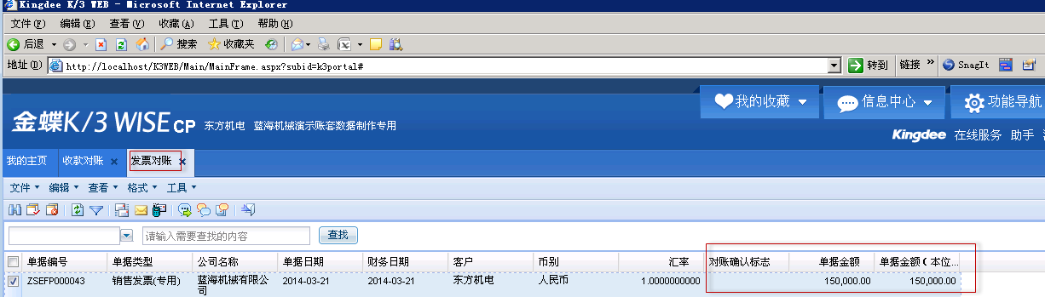

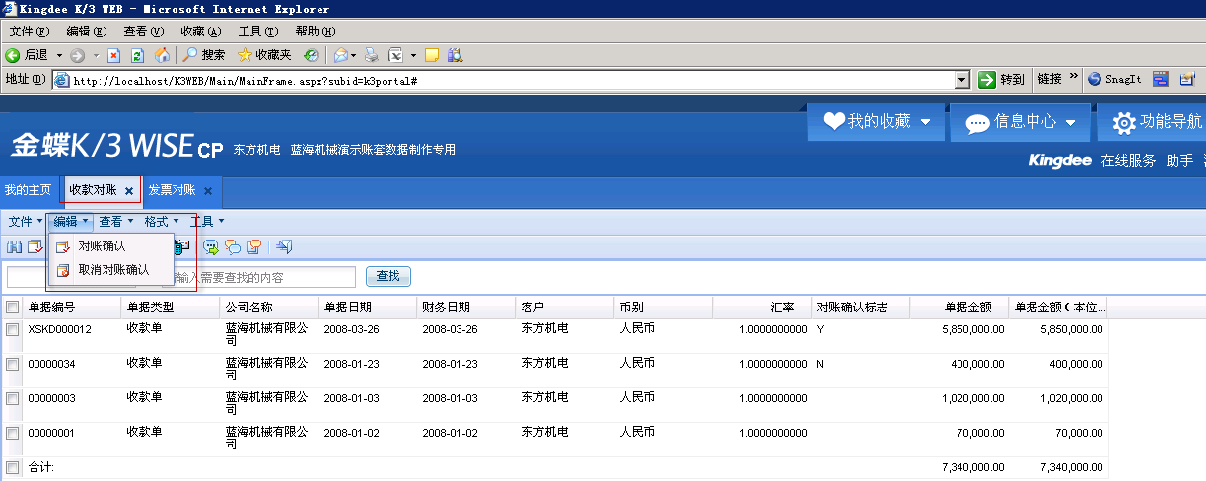
经销商收到发票后，可以通过“发票对账”查看并确认所收到的发票与系统内准确无误，并确认给工厂业务员；经销商付款后，工厂在系统内生成收款单，经销商可以在WEB端查看“收款对账”，查看工厂所收款项与自己所付款项是否一致，并确认。

